**Министерство цифрового развития, связи и массовых коммуникаций Российской Федерации**

**Ордена Трудового Красного Знамени**

**Федеральное государственное бюджетное образовательное учреждение высшего образования**

**«Московский технический университет связи и информатики»**

Кафедра «Математическая кибернетика и информационные технологии»

Отчет по лабораторной работе №3

по дисциплине «Системы машинного зрения»

на тему:

«Разработка нейросетевых функций. Операция Convolution Transpose»

Выполнил:

студент группы БВТ2003

Прус Владислав

**Цель работы**

Разработать алгоритм, используя язык python, реализующий работу операции транспонированной 2d свертки.

**Задание**

При выполнении лабораторной работы необходимо:

* ознакомиться с описанием операции библиотеки PyTorch (https://pytorch.org/docs/stable/generated/torch.nn.Conv2d);
* используя язык программирования Python написать алгоритм, реализующий алгоритм свертки;
* составить отчет по лабораторной работе;
* Доп. Задание: реализовать алгоритм работы транспонированной свертки, через алгоритм двумерной свертки, реализованный в первой лабораторной. Необходимо перерассчитать входные параметры.

**Теоретические сведения**

Операция свертки с транспонированием (или транспонированная свёртка) — это операция, обратная обычной свёртке. Она используется в архитектурах нейросетей для увеличения размерности входных данных. Часто эта операция применяется в качестве первого уровня в некоторых нейронных сетях, чтобы увеличить размеры изображений или добавить дополнительные каналы.

Операция свертки с транспонированием работает по принципу применения фильтра к входным данным и создания нового массива, размер которого больше, чем у исходного. Отличительная особенность этой операции заключается в том, что перед применением фильтра к входным данным он транспонируется, что и приводит к увеличению размерности входных данных. Еще эту операцию можно использовать для добавления в изображение дополнительных каналов, что может быть полезно при обучении глубоких нейросетей.

Одним из главных достоинств использования свертки с транспонированием является возможность увеличения числа параметров сети без роста общих вычислений. Это может быть особенно полезно при обучении сложных нейросетей, где большее число параметров может способствовать повышению точности модели. Однако стоит учесть, что такая операция может приводить к размытию изображения, поэтому использовать ее следует с осторожностью.

**Выполнение работы**

Создадим функцию, внутри которой будет описан алгоритм, реализующий операцию транспонированной двумерной свертки. См. рисунок 1 – 2. 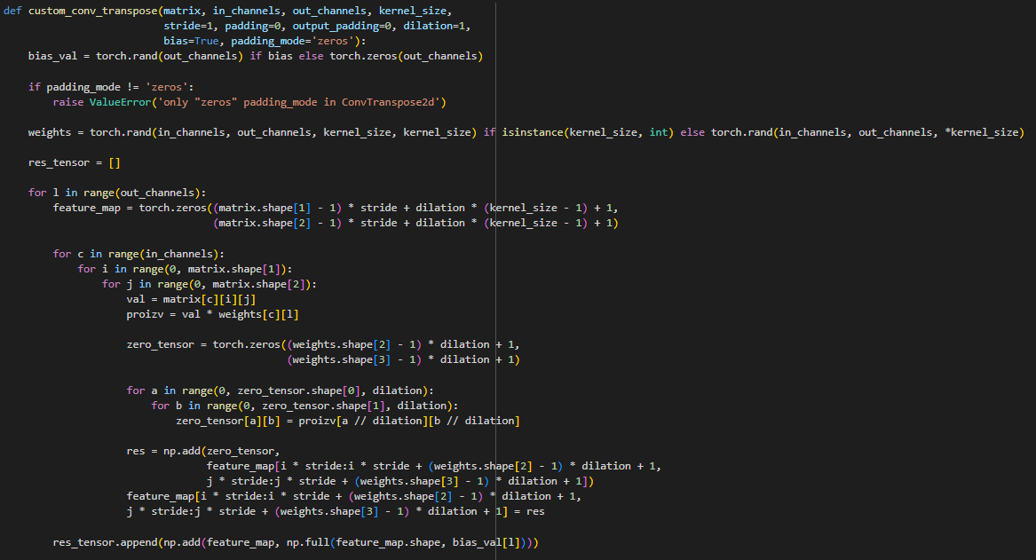

Рисунок 1 – Функция для операции транспонированной 2d свертки

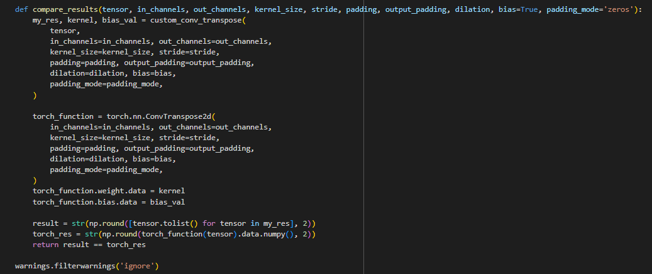

Рисунок 2 – Функция для операции транспонированной 2d свертки

Ниже результаты тестирования алгоритма:

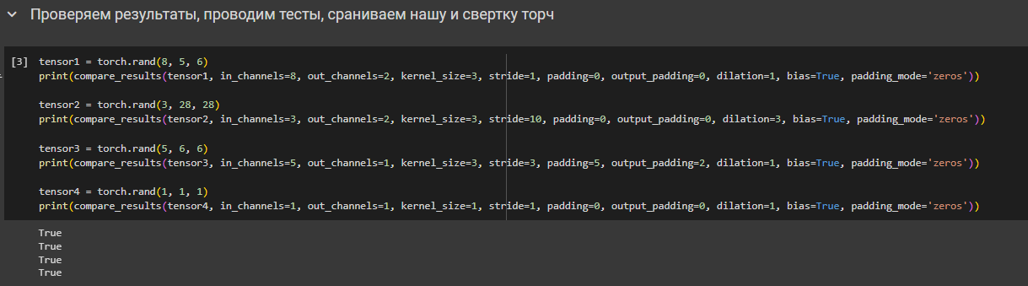

Рисунок 3 – Результаты тестирования

Дополнительное задание.

Функция для двумерной свертки из 1 лабораторной работы. Надо изменить ее, превратив в алгоритм для транспонированной двумерной свертки. 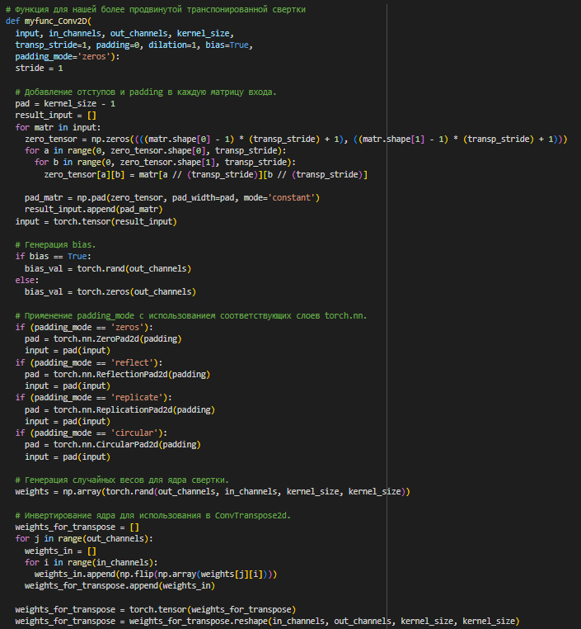

Рисунок 4 – Функция для транспонированной двумерной свертки.

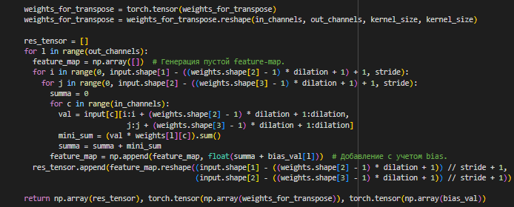

Рисунок 5 – Функция для транспонированной двумерной.

Ну и вновь тестируем на различных параметрах, сверяя значения свертки, результаты представлены ниже:

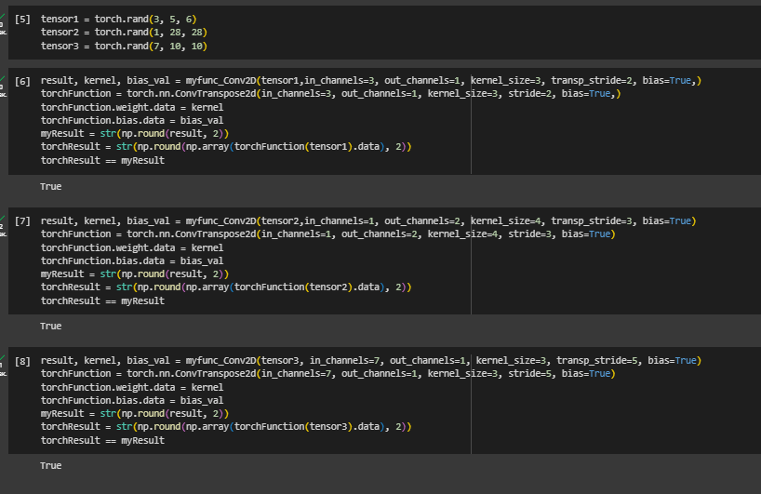

Рисунок 6 – Результаты тестов

**Вывод**

В рамках данной лабораторной работы я разработал алгоритм на языке Python, который реализует операцию транспонированной двумерной свертки. Помимо этого, я написал тесты для проверки правильности функционирования этого алгоритма. Кроме того, выполнил дополнительное задание, которое предполагало реализацию алгоритма транспонированной свертки с использованием алгоритма двумерной свертки, ранее созданного в первой лабораторной работе. Этот дополнительный алгоритм также был подвергнут тестированию для обеспечения его корректности и эффективности.

Ссылка на git-репозиторий: https://github.com/Sombdy021/CMZ